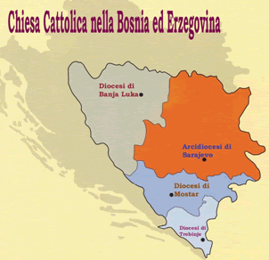
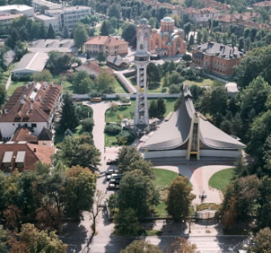
Chiesa di minoranza
Il territorio della Bosnia Erzegovina conta più di 1,200.000 profughi che durante la guerra sono stati costretti a lasciare le proprie abitazioni.
A più di dodici anni dalla fine dei conflitti nei Balcani, il loro rientro presenta ancora numerosi ostacoli.
Dei circa 465.000 croati (su un totale di 830000 abitanti croati) espulsi durante la guerra del 1991-95, solo 98.000 hanno fatto rientro nelle proprie zone di origine. Pertanto circa 365.000 croati risultano tuttora sfollati nei paesi vicini o altrove.
Nella diocesi di Banja Luka, su 70.000 croati che si contavano prima della guerra solo 6.570 croati vi hanno fatto ritorno.
[...] Come parte del popolo civile che vive sul suolo della Bosnia-Erzegovina riteniamo che sia un nostro diritto naturale, sia per gli aspetti storici sia per la situazione attuale, mantenere la nostra religione e rimanere nelle nostre abitazioni, dove siamo residenti da secoli e anche in futuro vivere qui pacificamente e dignitosamente! [...]
Con questa lettera anche davanti a Lei e alle istituzioni da lei rappresentate alzo il mio grido contro ogni pulizia etnica e tutte le altre forme di soppressione dei diritti umani fondamentali e delle libertà, indipendentemente da chi ne è la causa!
La Comunità internazionale attraverso le sue istituzioni competenti deve trovare una via per costringere i più forti, ad una salvaguardia delle minoranze e dei più deboli.
Detto in altri termini: senza un'accoglienza reciproca e la difesa dei diritti per ogni popolo che vive in Bosnia non ci sarà nessuna pace giusta sul suolo della Bosnia-Erzegovina dove, come Lei sa bene, ci sono popoli, culture, religioni e civiltà intrecciati uno con l'altro. [...]
Franjo Komarica
Vescovo di Banja Luka
- Comunicato dei Vescovi cattolici della Repubblica Croata e della Bosnia-Erzegovina
- Dichiarazione-appello dei Vescovi della Bosnia-Erzegovina

